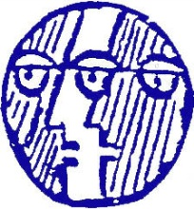
IFS Stockholmsdistriktet
S:t Eriksgatan 33
112 39 Stockholm
Tel: 08-650 22 95
E-post: info@ifsstockholmsdistriktet.se

Välkommen till syskonkafé

Tisdagen den 7 mars 2023 kl. 18.00 - 20.30

Vilket stöd finns att få som syskon till en person
med schizofreni och liknande psykoser?

IFS Stockholmsdistriktet bjuder in till en syskonkväll för er som är syskon till en person med psykossjukdom. Du kommer att få information om vilket stöd som finns att få för dig som syskon samt få information om vad föreningen erbjuder. Vi kommer även att belysa hur man i en anhörigsituation kan må så bra som möjligt. Det kommer att finnas tid för frågor och kafémingel med andra syskon.

Under våren planeras en studiecirkel för syskon i Schizofreniförbundets utbildningsprogram Prospect. Se bifogad inbjudan.

IFS Stockholmsdistriktet bjuder på fika med smörgås

Ring för portkod
0762 55 15 58

VARMT VÄLKOMNA!

